Evaluación
Nombre del estudiante: Fecha: Sección:
Responde.
1. ¿Cómo se llama al listado de libros de donde se obtuvo la información para la investigación?

2. Escribe el nombre de 2 partes de un informe de investigación.

3. Ordena los siguientes pasos en los recuadros blancos.
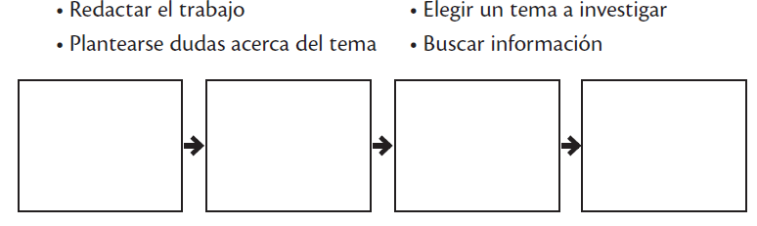

4. Subraya el nombre de la parte de la investigación donde se resume la información que se encontró.
a. contenido de la investigación b. índice c. carátula

5. ¿Por qué es importante una bibliografía en una investigación?

6. ¿Cómo se llama la persona que dirige el concejo municipal?

7. Escribe los 2 tipos de comunidades que estudiaste.

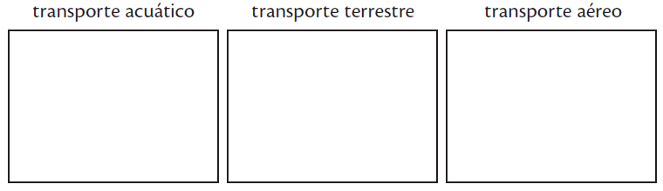
8. En cada cuadro dibuja lo que se te pide

9. Completa el siguiente organizador gráfico acerca de los medios de comunicación.
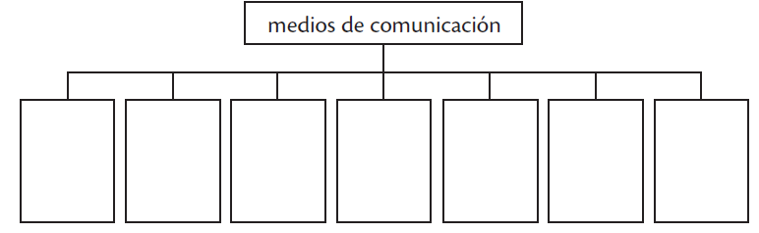

10. Subraya la comunidad que está formada por personas que viven en el mismo lugar urbano.
a. ciudad b. escolar c. familiar

11. Subraya el que no es un recurso natural
a. aire b. agua c. edificios d. plantas

12. ¿Por qué crees que es importante el internet en la actualidad?

13. ¿Cómo se le llama al conjunto de hechos políticos, sociales, económicos, culturales de un pueblo o de un país?

14. Escribe 3 lugares importantes de una comunidad.

15. Escribe el nombre de 3 servidores públicos.

16. Completa la siguiente tabla de fechas importantes en la comunidad.

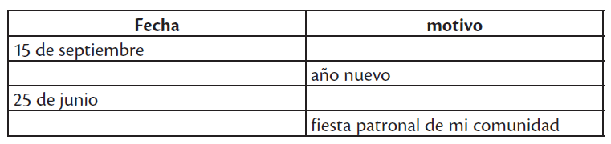

17. Une con una línea el nombre del servidor con sus funciones.

Policías  Jueces  policías de tránsito  médicos  maestros | - • Enseñan a los niños.  - • Tienen como función curar a los enfermos y velar por su salud.  - • Son los responsables de aplicar las leyes.  - • Son los responsables de la seguridad de la ciudad.  - • Su función es dirigir el tráfico.

18. Subraya el nombre de un templo de la ciudad maya de Tikal.
a. Iximché b. Templo de Minerva c. El Gran Jaguar

19. Subraya el nombre del músico al que le llamaron el cantor del paisaje.
a. José Monzón b. Efraín Recinos c. Jorge Sarmientos

20. ¿Por qué son importantes los comités en una comunidad?

21. ¿Cómo se llama el valor que mantiene a las personas unidas en todo momento?

22. Completa el siguiente organizador gráfico del gobierno municipal.
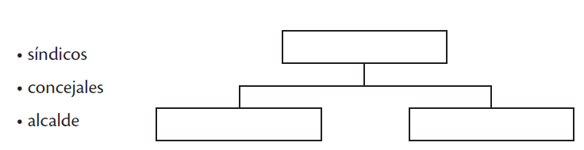

23. Subraya el símbolo patrio que simboliza la libertad.
a. la bandera b. el quetzal c. la ceiba d. la marimba

24. ¿Por qué crees que es importante que Guatemala tenga una bandera?

